Департамент образования города Москвы

Государственное бюджетное общеобразовательное учреждение города Москвы
Школа № 1505 «Преображенская»

Индивидуальная профильная работа

На тему

«Надгробия храма Богоявления Господня»

Выполнил (а):

Минеева Анастасия Дмитриевна
Консультант:

Меньшинина Елена Сергеевна

Рецензент:

Кириллов Дмитрий Анатольевич

Москва
2019/2020

Введение
Мне кажется, что для любого храма, некрополь всегда представлял собой место очень сокровенное и значимое. Я предлагаю окунуться в эту атмосферу, подробно изучив надгробья, находящиеся в храме Богоявления Господня. Храм обладает невероятно уникальной историей и одним из его потаенных и интереснейших мест, безусловно, является его обширнейший некрополь. Когда-то там находились могилы самых знатных и влиятельных людей России, которые желали покоиться в святом месте, например, в храме были похоронены такие роды князей как Голицыны, Долгоруковы, Юсуповы, Шереметьевы и многие другие. Надгробия- неотъемлемая часть храма или монастыря, они всегда служили своеобразным хранилищем многовековой истории культуры народа, его языка и письменности, а также несли в себе информацию о великих личностях прошлых столетий. К сожалению, люди, посещая храмы, где есть некрополи, часто не обращают внимания на надгробные надписи, ведь разобрать написанный текст бывает нелегко: порой он сильно деформируется под воздействием времени, стирается, а надгробные плиты и вовсе могут расколоться и не сохраниться до наших дней. Я планирую изучить некоторые захоронения храма Богоявления Господня, чтобы в дальнейшем, люди смогли воспользоваться моим описанием и подробно изучить надгробный текст.

- Проблема: Основная проблема изучения надгробных надписей заключается в том, что текст на белом камне порой не выдерживает испытание временем, подвергается различным деформациям, стирается, а иногда восприятие информации на старославянском языке бывает довольно нелегкой задачей, поэтому люди, посещая экскурсии по некрополю храма, зачастую проходят мимо и не обращают внимания на надгробные надписи, их структуру письма.

Существует несколько способов решения данной проблемы:
- Необходимо связаться с подготовленными исследователями в сфере изучения надгробного текста, которые профессионально занимаются изучением многовековых надгробий и знают технологию их расшифровки
- Переписать надгробный текст с кратким описанием
- Переписать надгробный с кратким описанием и прорисовкой (текста)
- Воспользоваться технологией эстампирования (перенести текст на бумагу, пленку или ткань)
- Сделать четкие фотоснимки надгробий
- Создать трехмерную модель с четкой прорисовкой текста
- Подкрасить надгробные надписи темными пигментами на светлых поверхностях и мелом на темных, чтобы визуально сделать текст более читаемым.
Я планирую объединить 3 и 5 пункты, и создать расшифровку надгробных надписей при помощи прорисовки текста и фотографии.

- Цель проекта: ознакомиться с захоронениями некрополя храма Богоявления Господня; создать подробное описание трех захоронений (расшифровка надгробных надписей, составление кратких исторических справок о захороненных личностях, прорисовка надписей); зафиксировать и описать в соответствии с необходимыми критериями информацию о надгробиях, чтобы в дальнейшем люди, приходя на экскурсию в некрополь храма, смогли воспользоваться расшифровкой и историческими справками, а также наглядно ознакомиться с информацией о захороненных личностях, технологией написания надгробного текста в 18 веке.

- Актуальность: изучение эпиграфики надгробных надписей Средневековой Руси довольно интересное, но очень трудоемкое занятие. Число археологических памятников (надгробных плит, саркофагов, осколков надгробий, различных захоронений) растет, но зачастую такие находки, пролежав несколько столетий под землей, сильно деформируются, текст часто стирается или забивается грязью, порой археологам удается обнаружить лишь маленькие обломки надгробий, которым удалось сохраниться до наших дней. Нередко даты, высеченные на надгробных плитах, оказываются даже древнее, чем первые упоминания об этих объектах в других письменных источниках (писцовые книги, летописи, жалованные грамоты и др.) Посещая некрополи храмов, люди редко заостряют внимание на надгробных надписях, так как читать деформированный текст и воспринимать информацию на старославянском языке непросто. Подобные памятники культуры помогают нам скорректировать наши представления о культуре прошлого, о народных ценностях и обычаях, поэтому я надеюсь, что данный проект поможет людям, приходящим на экскурсии в некрополь храма, подробнее ознакомиться с технологией написания надгробных надписей 18 века, изучить язык и письменность того времени.

- Задачи проекта:

- Изучить надгробия храма Богоявления Господня
- Изучить технологию написания надгробных надписей 18 века (что, в каком порядке указывали на надгробных плитах)
- Изучить герб княжеского рода Голицыных
- Изучить такую историческую дисциплину, как эпиграфика
- Освоить технологию расшифровки надгробных надписей для создания прорисовки
- Ознакомиться с правильной формой фиксирования и описания надгробных памятников.
- Составить краткую схему родословной для выяснения к какой из четырех ветвей Голицыных принадлежат захороненные личности
- Создать подробное описание надгробных надписей с прорисовкой и расшифровкой каждого надгробия

- План (ход) работы:

1.Отфотографировать надгробные плиты
2.Сделать контурный рисунок с помощью Photoshop и SketchBook
3.Расшифровать надгробные надписи и восстановить деформированный текст
4.Определить личности, чьи захоронения находятся в некрополе (кто это, к какому княжескому роду принадлежит)
5. Изучить гербовник (гербы на надгробных плитах княжеского рода Голицыных)
6. Изучить форму записи самого текста (что писали в начале, что в конце, в каком порядке)
7.Создать краткие схемы родословной
8. Создать продукт- портфолио и специальные QR коды с фотографиями, расшифрованным и восстановленным текстом надгробий, информацией о захороненной личности

- Библиографический список:
1.Снегирев И. Богоявленский монастырь в Москве, на Никольской улице/ Л.А.Беляев Древние монастыри Москвы (конец XIII – начало XV вв.) по данным археологии/ Л.А.Беляев Русское средневековое надгробие. Белокаменные плиты Москвы и Северо-Восточной Руси XIII-XVII вв. М.,1996

2.Программа «Святыни Москвы», канал «Союз», выпуск от 10 июня 2013/ «Вера. Надежда. Любовь»: Храм Богоявления Господня в Китай-городе, трансляция по каналу «Доверие»/ Телепрограмма церковно-научного центра «Православная Энциклопедия»: Монастыри Москвы

3. Общий гербовник дворянских родов всероссийской империи. – Режим доступа: https://gerbovnik.ru/arms/2.html

4. Статья Википедии о храме Богоявления Господня. – Режим доступа: https://ru.wikipedia.org/wiki/Богоявленский_монастырь_(Москва)
/ https://ru.wikipedia.org/wiki/Голицыны
5.Статья «Свод русских надписей». – Режим доступа: https://cir.rssda.su/methodology/

6.Статья «Древнерусские надгробия». – Режим доступа: e-vestnik.ru/analytics/drevnerusskie_nadgrobiya_5455/
7.Издание Н. Н. Голицына «Род князей Голицыных». – Режим доступа:
http://elib.shpl.ru/nodes/8394

Эпиграфика Средневековой Руси

В настоящее время эпиграфика Средневековой Руси является довольно динамично развивающейся исторической дисциплиной (к примеру, толчком к ее развитию послужили работы Л.А. Беляева). Происходит активное расширение публикации археологический памятников со всех уголков России (из Дмитрова, Суздаля, Новгорода, Переславля Залесского, Ярославля и многих других городов). К сожалению, исследователи надгробных надписей сталкиваются с рядом трудностей: отсутствие правил документирования, описания и публикации надписей; нехватка подготовленных исследователей; сильное повреждение некоторых надгробных надписей.
Документирование эпиграфических памятников (надгробий) может осуществляться несколькими способами:
1.переписываие текста надписи с кратким описанием внешнего вида носителя
2.переписывание текста надписи и дополнительная зарисовка
3.эстампирование (Эстампаж - оттиски и техника переноса рельефных изображений или надписей на бумагу, пленку или ткань, покрытую каким-либо красящим веществом)
4.фотофиксация
5.создание трехмерной модели надгробия с хорошо прорисованным текстом

Основные критерии фиксирования информации и описания надгробных памятников
1.Географическое местоположение (район, область, монастырь или некрополь)
2.Тип памятника
3.Материал
4.Форма
5.Расположение надгробной плиты
6.Колличество строк
7.Вид узора
8.Расшифровка текста

Технология написания надгробных надписей 18 века (что указывалось на надгробных плитах?)
Анализ надгробных надписей был произведен по сборнику Снегирева И. «Богоявленский монастырь в Москве, на Никольской улице»:
- Первое, с чего начинается почти каждая надгробная надпись – указание года смерти, даты (месяц и число), зачастую упоминается точное время суток ухода из жизни. Например, «1763 году, августа 30 дня, после полудня в 10 часу».
- Затем идет указание рода деятельности или военного чина человека. Например, комнатной стольник, статский советник, бригадирша, капитан лейб-гвардии Семеновского полка, тайный советник, генерал-поручик, действительный камергер. Принадлежность человека к сословию или роду деятельности в обществе 18 игра играла огромную роль, люди гордились своим статусом (даже самым низшим), поэтому это обязательно прописывалось на надгробии.
- Если человек уходил из жизни в день, посвященный святому, это прописывалось на надгробии. Например, «на день Святого Преподобному́ченика Стефана Нового; на день Святого Пророка Даниила; на память Святого Великомученика Федора Стратилата». Подобные упоминания дней памяти русских святых на надгробных плитах крайне редки и относятся к византийской традиции.
- Затем указывалась полная дата рождения человека (год, месяц, число) и иногда точный возраст. Например, «жития его было с 1720 году, октября 4 дня, всего поживе 22 года, 11 месяцев и 26 дней».
- Заключение надгробных надписей имело несколько вариантов:
- Указывалось точное местоположение захоронения. К примеру, «погребен против сей таблицы, отступив в сторону 2 аршина и 4 вершка» или «погребено тело его против эпитафия/против сей таблицы/под сим камень».
- Указывалась дата рождения. К примеру, «преставися в 1767, 1 числа августа месяца».
- Иногда заканчивали словами молитвы за усопших (на упокой души). К примеру, «Успокой, Спасе! Раба твоего, в вере к тебе представившегося, на Тя бо упование возложить, яко Ты еси человеколюбец»/ «Успокой Боже душу в жизнь безконечну».

Герб рода князей Голицыных
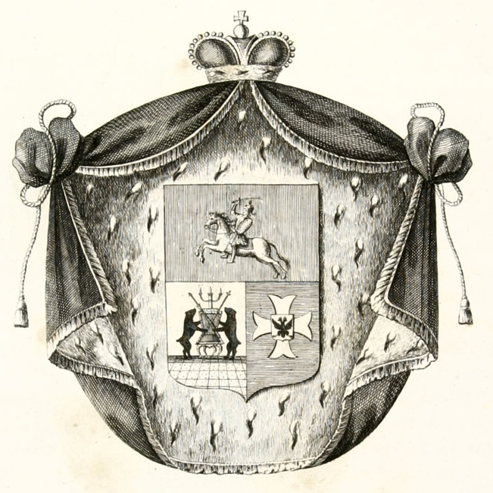
Герб Голицыных представляет собой щит, рассеченный прежде всего горизонтально, а потом в нижней половине еще рассеченный вертикально. В верхней половине гербового щита представлен всадник на белом коне, который скачет с поднятой вверх саблей, с целью показать происхождение князей Голицыных от Гедимина. В правом нижнем отделе щита помещен Новгородский герб и существует несколько мнений, почему же новгородская эмблема использовалась в гербе князей Голицыных: ее использовали, как указание на происхождение от древних великих российских князей, или, как символ того, что их предок (князь Наримунд) владел частью новгородского княжества. В левом нижнем отделе щита в голубом поле изображен серебряный, с раздвоенными концами крест, в середине которого в золотом поле изображен Российский государственный герб, изначально это был литовский родовой знак, который позже преобразовался в крест. Интересно, что первоначально вместо двуглавого орла был одноглавый, который относился к гербу Польского королевства (так как многие из литовских князей были королями польскими).

Итоговый продукт

Расшифрованные надгробные надписи
1.
Географическое местоположение: Храм Богоявления Господня
Тип памятника: надгробная плита
Материал: белый камень
Форма: прямоугольная
Расположение плиты: в некрополе храма
Количество строк: 11
Вид узора: растительный
Расшифровка текста: 1764 году, марта 15 дня, на сем мест погребено тело рабы Божьей княгини Анны Михайловны Голицыной; а рождение её в 1702, июля 2 дня; а жития ей было 61 год, 8 месяцев и 12 дней.
Историческая справка: Анна Михайловна Голицына (урожденная Лобаново-Голицына) воспитывалась в семье офицера лейб-гвардии Преображенского полка Михаила Яковлевича Лобанова-Ростовского (1682-1722) и княгини Анастасии Федоровны Лобановой-Ростовской. В дальнейшем состояла в браке с Василием Алексеевичем Голицыном (1694-1732), капитаном флота 3 ранга в Пустозерске и родила двоих детей Михаила (1729-1763) и Татьяну (1731-1759) Голицыных.

Фотографии:
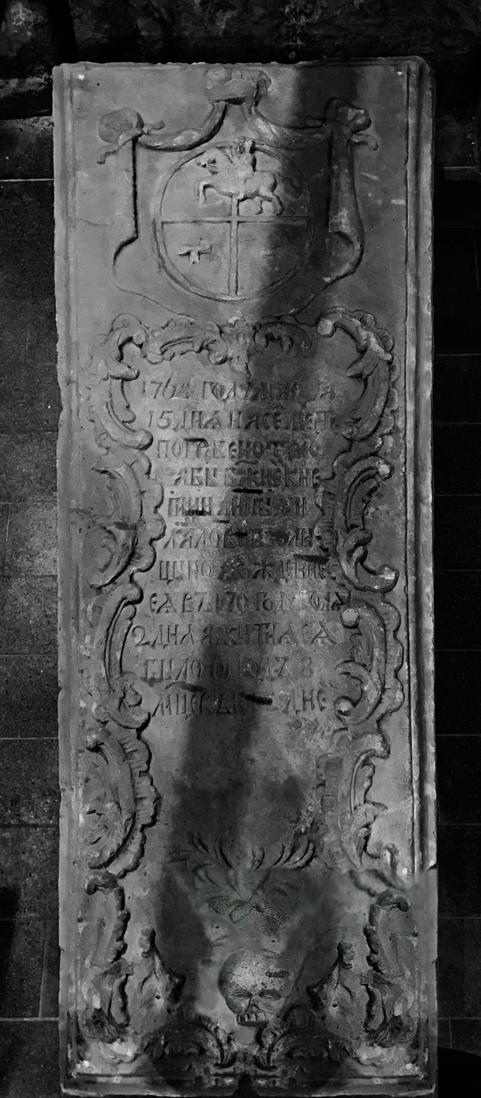

2.
Географическое местоположение: Храм Богоявления Господня
Тип памятника: надгробная плита
Материал: белый камень
Форма: прямоугольная
Расположение плиты: в некрополе храма
Количество строк: 13
Вид узора: отсутствует
Расшифровка текста: 1758 году, декабря 7 дня, преставися раб Божий статский советник князь Сергий Борисович Голицын, а от рождения его было 71 год, и 2 месяца и 11 дней, рождение его 1688 году, сентября 25 дня, на память преставления Преподобного Сергея Чудотворца, и погребен на сем месте.
Историческая справка: Сергей Борисович Голицын- комнатный стольник, камергер-юнкер в штате Великой Княгини Натальи Алексеевны, потом статский советник (7 июня 1742). Родился 25 сентября 1687. С 1707 состоял в браке с графиней Прасковьей Федоровной Головиной (1687-1720). У них было 5 сыновей и 2 дочери. С 1723 состоял в браке с Марьей Александровной Милославской (1697-1767), род которой угас в 1791 году. У них было четверо сыновей. Схоронена в московском Богоявленском монастыре рядом с мужем.
Родители: Борис Алексеевич Голицын (1654-1714) и Мария Федоровна Хворостинина (1651-1723). Отец был воспитателем Петра Великого, комнатным стольником, кравчий, судьей астраханского и казанского приказов, боярином (последний из князей Голицыных, кто получил такое высокое звание), членом совета управляющего России в отсутствии Петра за границей. Во время Азовского похода командовал всей «низовой конницей». В 1714 году принял монашество под именем Боголепа в монастыре Флорищева пустынь. Мать (княжна Марья Федоровна) вместе с мужем также приняла монашество.
Фотографии:

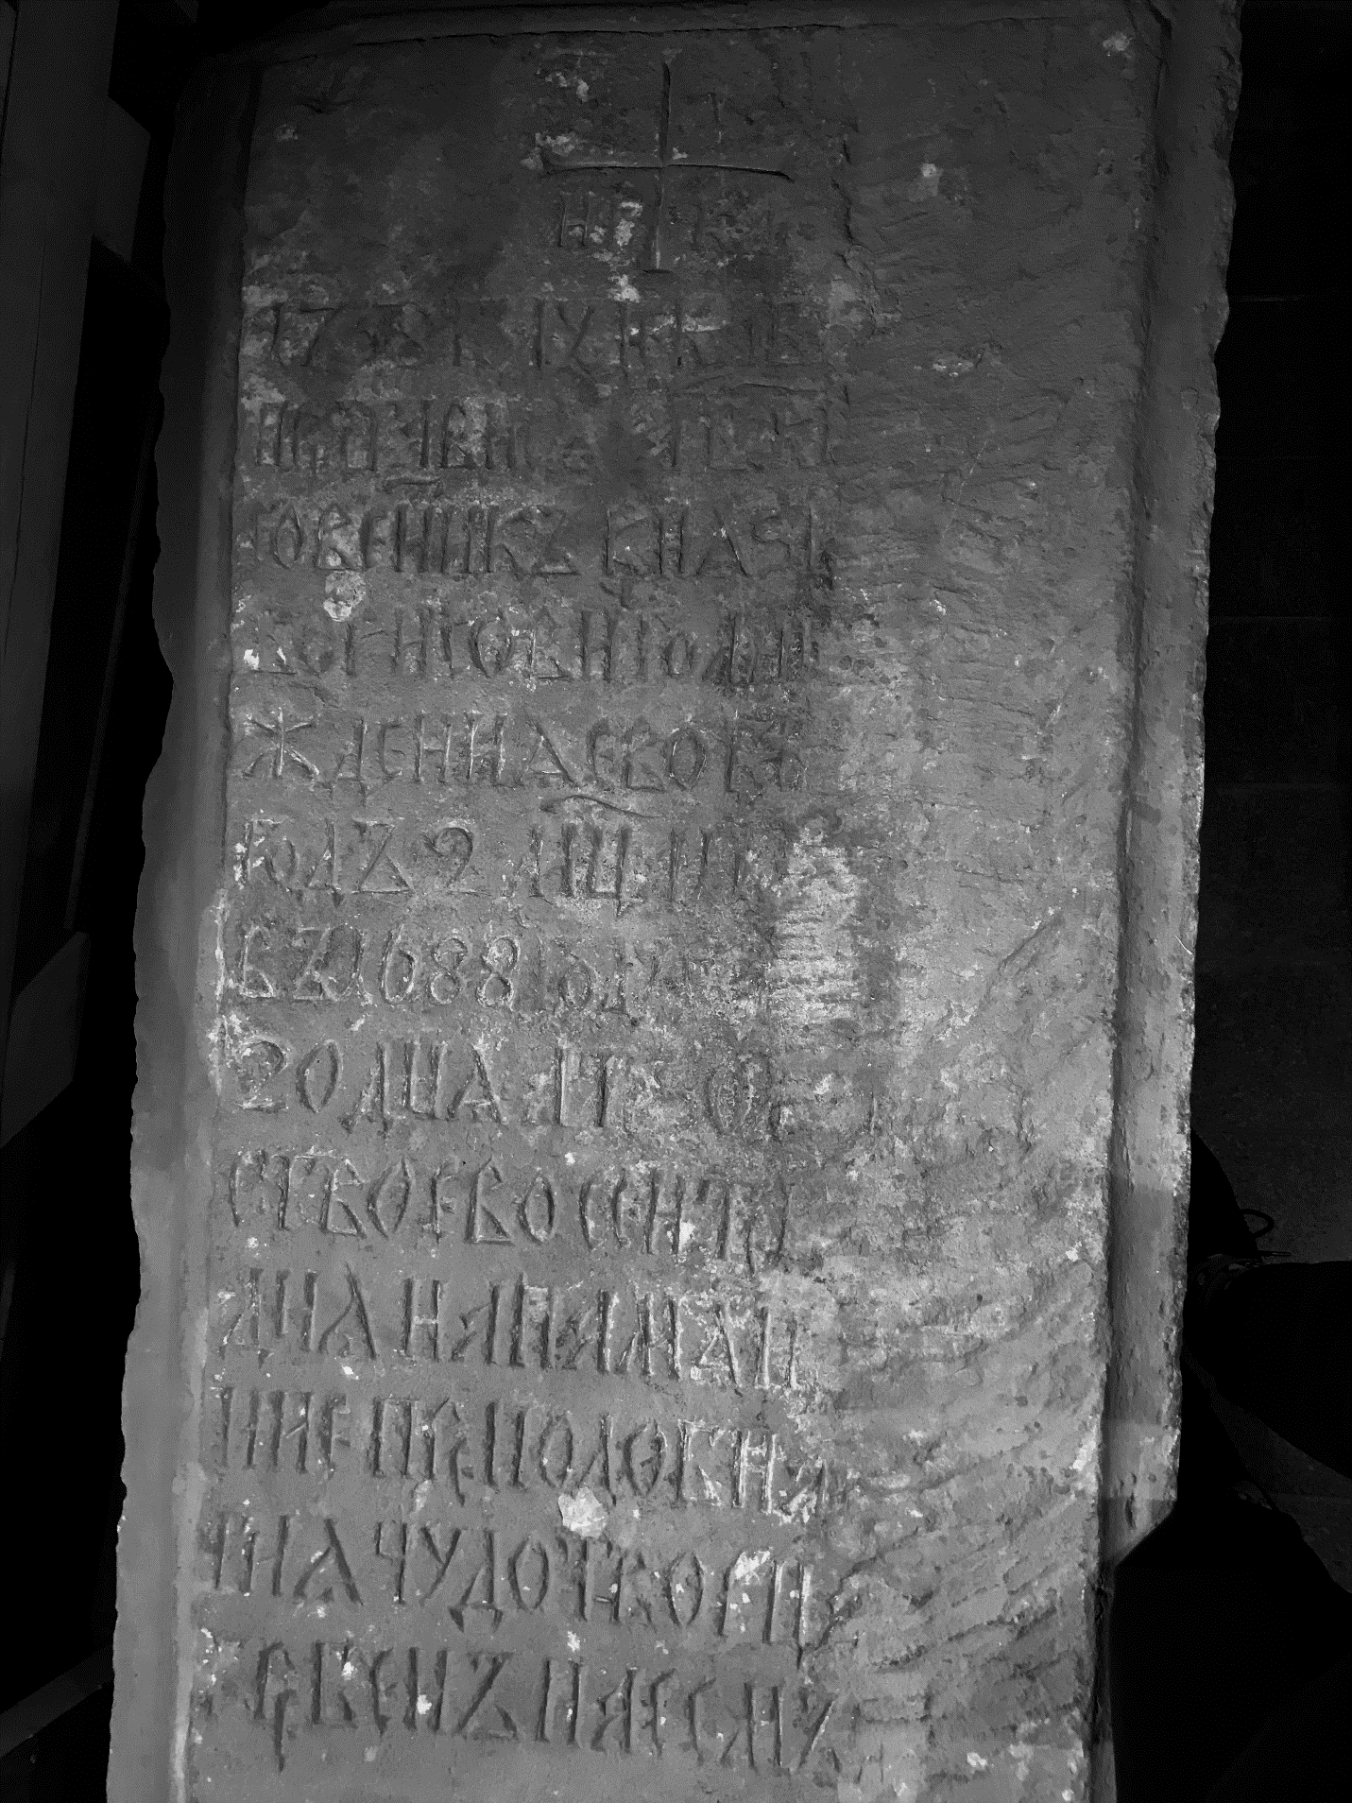
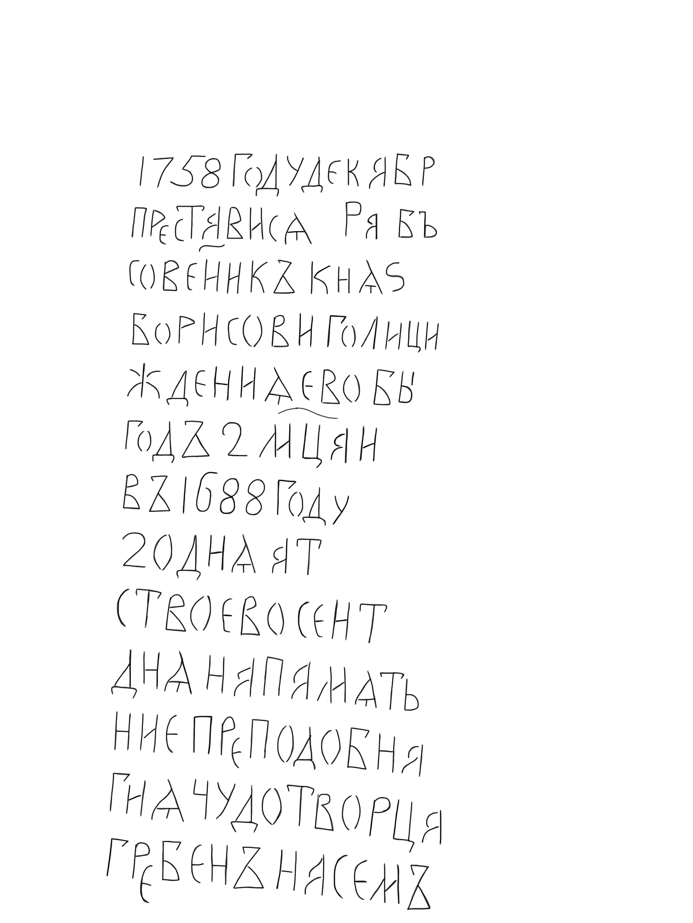
3.
Географическое местоположение: Храм Богоявления Господня
Тип памятника: надгробная плита
Материал: белый камень
Форма: прямоугольная
Расположение плиты: в некрополе храма
Количество строк: 14
Вид узора: растительный
Расшифровка текста: 1763 году, апреля 1 дня. На сем мест погребен лейб-гвардии семеновского полка капитан, князь Михайло Васильевичь Голицын, а житие его было 34 года, 11 месяцев, 21 день; погребен под сим камнем.
Историческая справка: Михаил Васильевич Голицын- капитан лейб-гвардии Семеновского полка. С 12 сентября 1755 года женат на Анне Александровне Головиной (1732-1767). Брак бездетный.
Родители: Василий Алексеевич Голицын (1694-1732) - капитан флота 3 ранга в Пустозерске и Анна Михайловна Лобанова- Ростовская (Голицына)

Фотографии:
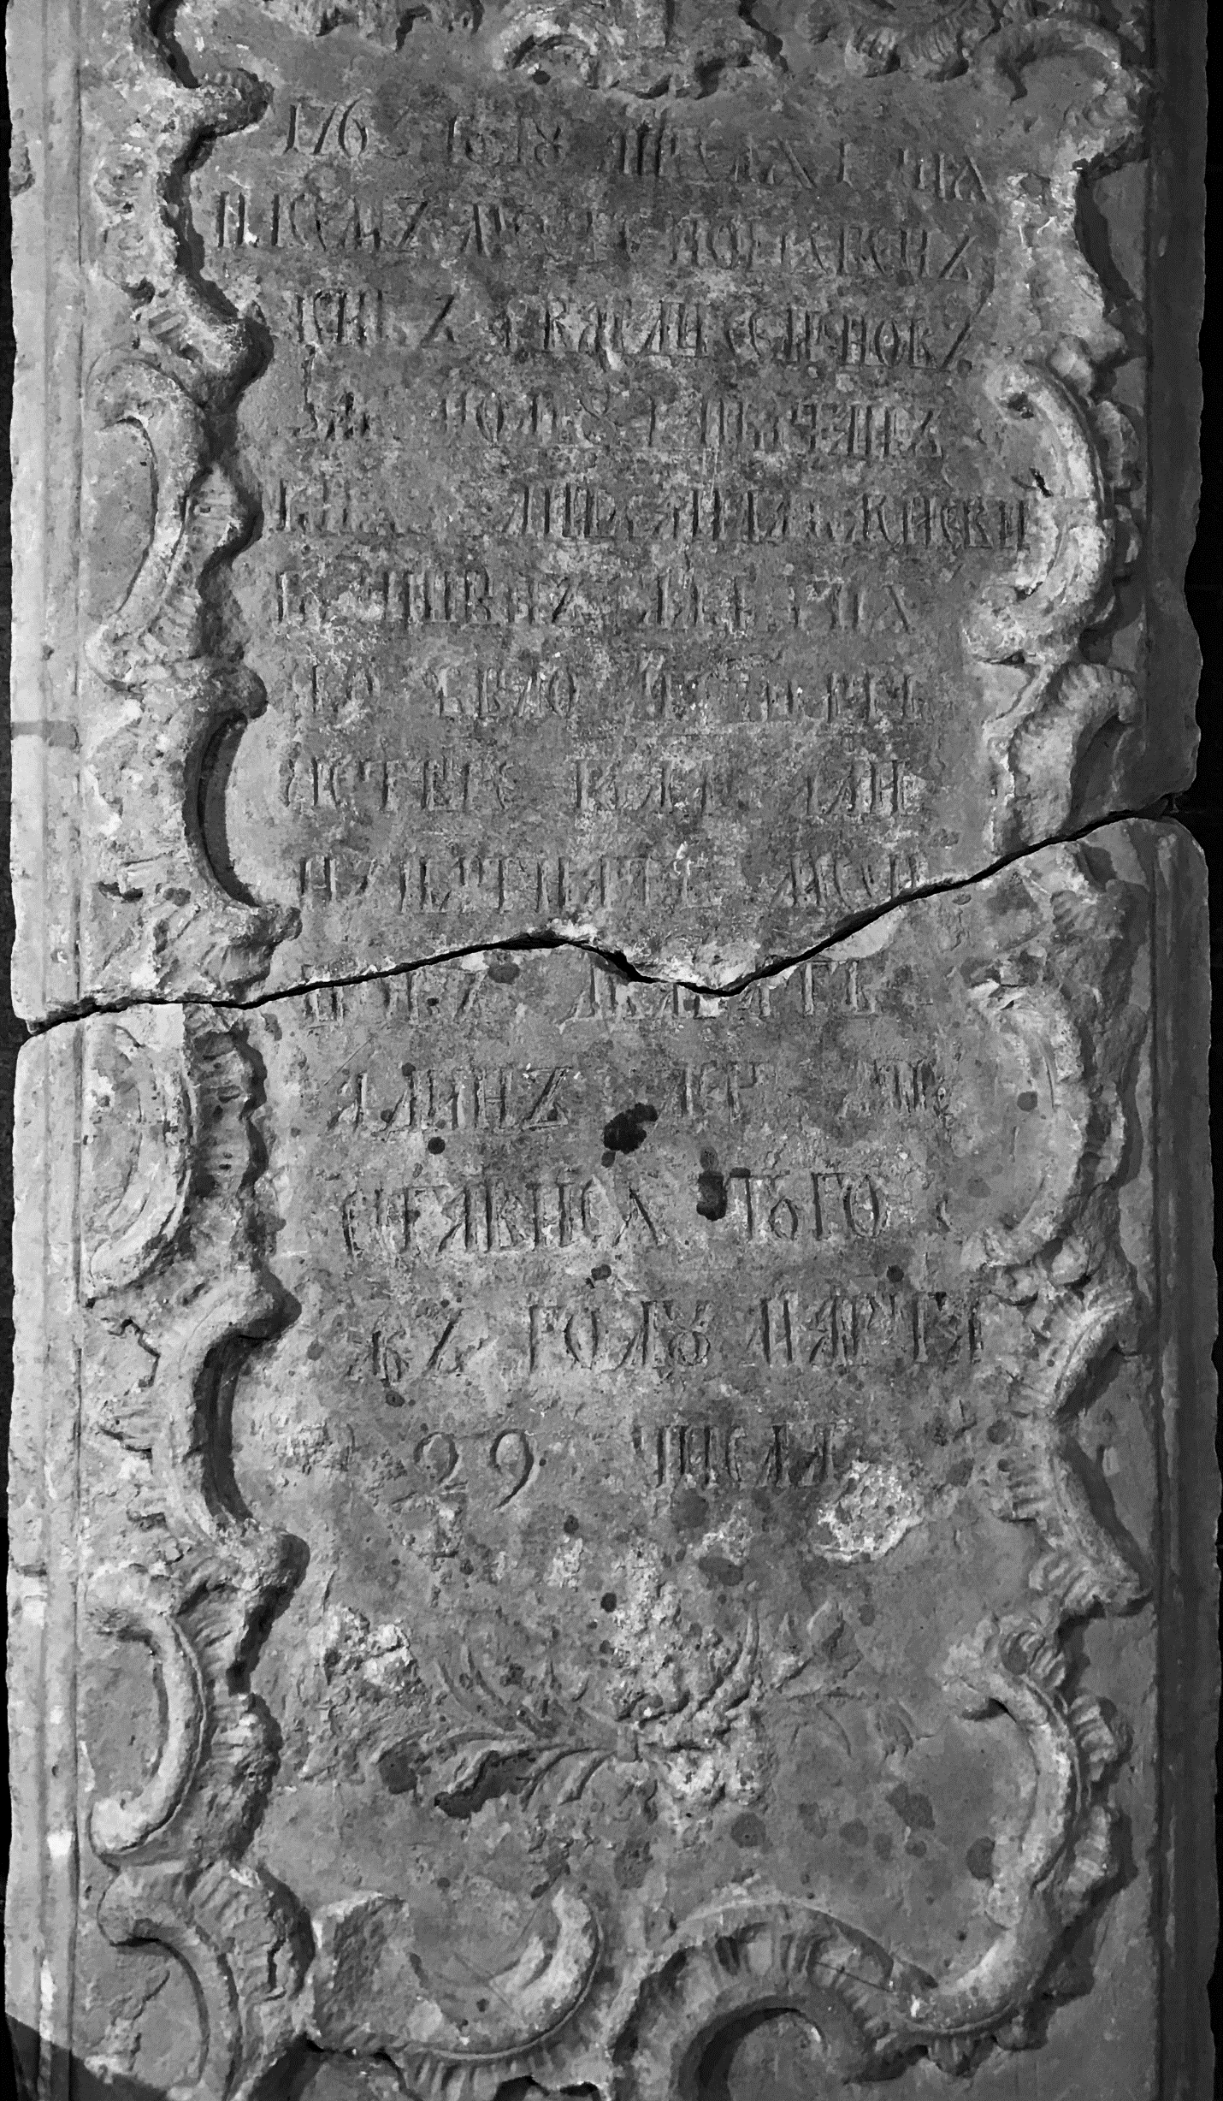
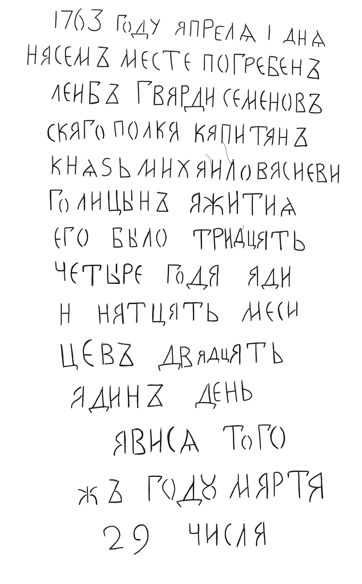
Разветвление рода князей Голицыных

Существует 4 ветви рода Голицыных:
- Васильевичи (родоначальник Василий Андреевич)
- Ивановичи (родоначальник Иван Андреевич)
- Алексеевичи (родоначальник Алексей Андреевич)
- Михайловичи (родоначальник Михаил Андреевич)
Произошло такое разделение рода от боярина Андрея Андреевича Голицына, у которого было четверо сыновей: Василий, Иван, Алексей и Михаил, причем ветвь под номером 3 (Алексеевичи) впоследствии являлась наиболее обширнейшей из всех.
Михаил Васильевич Голицын, сын Анны Михайловны Лобаново-Ростовской (Голицыной), относится к 1 ветви рода князей Голицыных- Васильевичи, поскольку его прапрадед был Василием Андреевичем Голицыном (сыном родоначальника Андрея Андреевича Голицына). (схема 1)
Сергей Борисович Голицын относится к наиболее обширной 3 ветви рода князей Голицыных- Алексеевичи, поскольку его дед был Алексеем Андреевичем Голицыном (сыном родоначальника Андрея Андреевича Голицына). (схема 2)

Схема родословных связей:

Родословная Анны Михайловны Голицыной и Михаила Васильевича Голицына
Андрей Андреевич Голицын

Василий Андреевич Голицын | Татьяна Ивановна Ромодановская

Василий Васильевич Голицын | Евдокия Ивановна Стрешнева

Алексей Васильевич Кислицын Голицын | Мария Исаевна Квашнина

Василий Алексеевич Голицын | Анна Михайловна Голицына

Михаил Васильевич Голицын

Татьяна Васильевна Голицына

Родословная Сергея Борисовича Голицына

Андрей Иванович Скуриха Голицын | Анна Ивановна Бельская
Андрей Андреевич Голицын | Евфимия Юрьевна Пильемова-Сабурова
Василий Андреевич Голицын | Иван Андреевич Голицын | Алексей Андреевич Голицын | Михаил Андреевич Голицын
Борис Алексеевич Голицын | Мария Федоровна Хворостинина*-

Сергей Борисович Голицын

